№ з/п | Назва та приклад зображення | Технічні характеристики
1 | Стіл лабораторний з розетками для кабінету фізики та хімії HPL 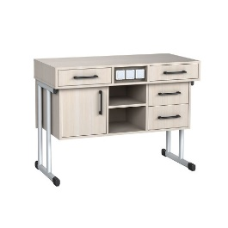 | Найменування: Стіл лабораторний з розетками з покриттям HPL для кабінету фізики та хімії  Габаритні розміри Виріб повинен мати габаритні розміри 1200 × 600 × 900 мм. Маса столу повинна становити не більше 36,96 кг (±5%).  Конструктивні особливості Стільниця повинна бути виготовлена з ламінованої ДСП товщиною 18 мм з облицюванням HPL, що забезпечує стійкість до вологи, подряпин і дії хімічних речовин. Каркас повинен бути виготовлений з металевих плоскоовальних труб перерізом: — 50 × 30 × 1,2 мм — 38 × 20 × 1,2 мм — 30 × 15 × 1,2 мм Усі металеві елементи повинні мати декоративне порошкове покриття.  Стіл повинен бути оснащений трьома розетками та металевим кронштейном для підводу електричних дротів. Кронштейн повинен мати можливість встановлення у двох положеннях — у верхньому або нижньому положенні центральної частини екрана.  Матеріали  - Стільниця: ЛДСП 18 мм, покриття HPL  - Каркас: сталь, порошкове фарбування  - Кронштейн: метал з антикорозійним покриттям  - Електрофурнітура: сертифікована  Палітра кольорів  - HPL: дуб молочний, сірий, бук  - Каркас: салатовий (RAL6018), сірий (RAL7035), жовтий (RAL1018), графіт муар (RAL7024)  Вимоги до якості Конструкція виробу повинна бути міцною, стійкою та не мати деформацій або люфтів. Поверхні повинні бути рівними, без сколів, відшарувань, подряпин або іржі. Електрофурнітура повинна бути змонтована без порушень техніки безпеки, а з’єднання — із забезпеченням надійного захисту провідників. Виріб повинен відповідати вимогам ДСТУ, технічного регламенту безпечності дитячих меблів, а також чинним санітарно-гігієнічним нормам. Замовник вимагає надання копії Висновку державної санітарно-епідеміологічної експертизи або сертифіката відповідності.

.

